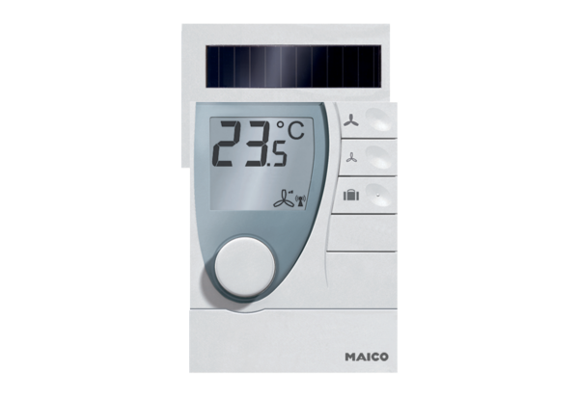Raumluftsteuerung RLS RCVerpackungseinheit: 1 StückSortiment: A
Artikelnummer: 0157.0849Hersteller: MAICO

